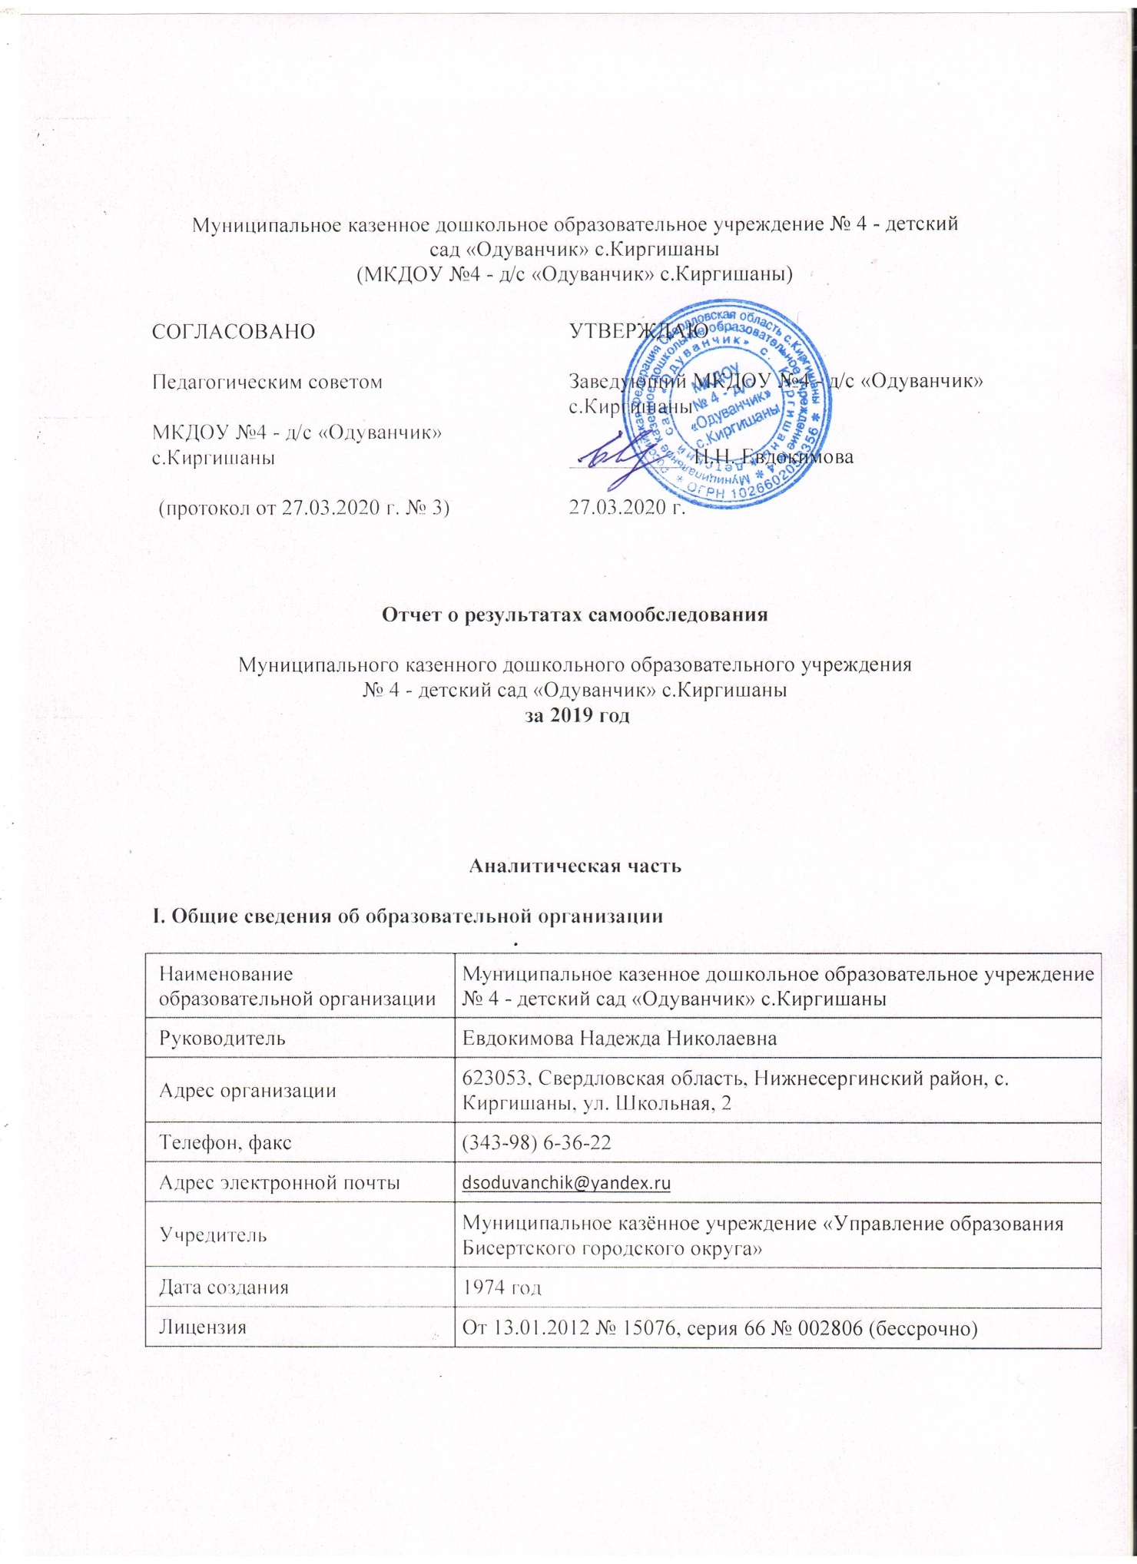

Муниципальное казенное дошкольное образовательное учреждение № 4 - детский сад «Одуванчик» с.Киргишаны (далее – Детский сад) расположено в жилом районе села вдали от производящих предприятий и торговых мест. Здание Детского сада приспособленное, построено в 1922 году. Наполняемость на 25 мест. Общая площадь здания 403 кв. м, из них площадь помещений, используемых непосредственно для нужд образовательного процесса, 286 кв. м.

Цель деятельности Детского сада – осуществление образовательной деятельности по реализации образовательных программ дошкольного образования.

Предметом деятельности Детского сада является формирование общей культуры, развитие физических, интеллектуальных, нравственных, эстетических и личностных качеств, формирование предпосылок учебной деятельности, сохранение и укрепление здоровья воспитанников.

Режим работы Детского сада

Рабочая неделя – пятидневная, с понедельника по пятницу. Длительность пребывания детей в группах – 10,5 часов. Режим работы групп – с 8:00 до 18:30.

**II. Оценка системы управления организации**

Управление Детским садом осуществляется в соответствии с действующим законодательством и уставом Детского сада.

Управление Детским садом строится на принципах единоначалия и коллегиальности. Коллегиальными органами управления являются: управляющий совет, педагогический совет, общее собрание работников. Единоличным исполнительным органом является руководитель – заведующий.

Органы управления, действующие в Детском саду

|  |  |
| --- | --- |
| Наименование органа | Функции |
| Заведующий | Контролирует работу и обеспечивает эффективное взаимодействие структурных подразделений организации, утверждает штатное расписание, отчетные документы организации, осуществляет общее руководство Детским садом |
| Управляющий совет | Рассматривает вопросы:   * развития образовательной организации; * финансово-хозяйственной деятельности; * материально-технического обеспечения |
| Педагогический совет | Осуществляет текущее руководство образовательной деятельностью Детского сада, в том числе рассматривает вопросы:   * развития образовательных услуг; * регламентации образовательных отношений; * разработки образовательных программ; * выбора учебных пособий, средств обучения и воспитания; * материально-технического обеспечения образовательного процесса; * аттестации, повышении квалификации педагогических работников; * координации деятельности методических объединений |
| Общее собрание работников | Реализует право работников участвовать в управлении образовательной организацией, в том числе:   * участвовать в разработке и принятии коллективного договора, Правил трудового распорядка, изменений и дополнений к ним; * принимать локальные акты, которые регламентируют деятельность образовательной организации и связаны с правами и обязанностями работников; * разрешать конфликтные ситуации между работниками и администрацией образовательной организации; * вносить предложения по корректировке плана мероприятий организации, совершенствованию ее работы и развитию материальной базы |

Структура и система управления соответствуют специфике деятельности Детского сада. По итогам 2019 года система управления Детского сада оценивается как эффективная, позволяющая учесть мнение работников и всех участников образовательных отношений. В следующем году изменение системы управления не планируется.

**III. Оценка образовательной деятельности**

Образовательная деятельность в Детском саду организована в соответствии с Федеральным законом от 29.12.2012 № 273-ФЗ «Об образовании в Российской Федерации», ФГОС дошкольного образования, СанПиН 2.4.1.3049-13 «Санитарно-эпидемиологические требования к устройству, содержанию и организации режима работы дошкольных образовательных организаций».

Образовательная деятельность ведется на основании утвержденной основной образовательной программы дошкольного образования, которая составлена в соответствии с ФГОС дошкольного образования, с учетом примерной образовательной программы дошкольного образования, санитарно-эпидемиологическими правилами и нормативами, с учетом недельной нагрузки.

Детский сад посещают 20 воспитанников в возрасте от 1,5 до 7 лет. В Детском саду сформировано 2 группы общеразвивающей направленности. Из них:

* 1 младшая разновозрастная группа – 4 детей;
* 1 старшая разновозрастная группа – 13 детей;

Уровень развития детей анализируется по итогам педагогической диагностики. Формы проведения диагностики:

* диагностические занятия (по каждому разделу программы);
* диагностические срезы;
* наблюдения, итоговые занятия.

Разработаны диагностические карты освоения основной образовательной программы дошкольного образования Детского сада (ООП Детского сада) в каждой возрастной группе. Карты включают анализ уровня развития целевых ориентиров детского развития и качества освоения образовательных областей. Так, результаты качества освоения ООП Детского сада на конец 2019 года выглядят следующим образом:

|  |  |  |  |  |  |  |  |  |
| --- | --- | --- | --- | --- | --- | --- | --- | --- |
| Уровень развития целевых ориентиров детского развития | Выше нормы | | Норма | | Ниже нормы | | Итого | |
| Кол-во | % | Кол-во | % | Кол-во | % | Кол-во | %нормы |
| 54 | 36,7% | 79 | 57,5% | 17 | 5,8% | 150 | 94,2% |
| Качество освоения образовательных областей | 60 | 40% | 82 | 53% | 8 | 5% | 150 | 98% |

В мае 2019 года педагоги Детского сада проводили обследование воспитанников подготовительной подгруппы на предмет оценки сформированности предпосылок к учебной деятельности в количестве 7 человек. Задания позволили оценить уровень сформированности предпосылок к учебной деятельности: возможность работать в соответствии с фронтальной инструкцией (удержание алгоритма деятельности), умение самостоятельно действовать по образцу и осуществлять контроль, обладать определенным уровнем работоспособности, а также вовремя остановиться в выполнении того или иного задания и переключиться на выполнение следующего, возможностей распределения и переключения внимания, работоспособности, темпа, целенаправленности деятельности и самоконтроля.

Результаты педагогического анализа показывают преобладание детей с высоким и средним уровнями развития при прогрессирующей динамике на конец учебного года, что говорит о результативности образовательной деятельности в Детском саду.

**Воспитательная работа**

Чтобы выбрать стратегию воспитательной работы, в 2019 году проводился анализ состава семей воспитанников.

Характеристика семей по составу

|  |  |  |
| --- | --- | --- |
| Состав семьи | Количество семей | Процент от общего количества семей воспитанников |
| Полная | 12 | 75% |
| Неполная с матерью | 4 | 25% |
| Неполная с отцом | 0 | 0% |
| Оформлено опекунство | 0 | 0% |

Характеристика семей по количеству детей

|  |  |  |
| --- | --- | --- |
| Количество детей в семье | Количество семей | Процент от общего количества семей воспитанников |
| Один ребенок | 3 | 18,75% |
| Два ребенка | 5 | 31,25% |
| Три ребенка и более | 8 | 50% |

Воспитательная работа строится с учетом индивидуальных особенностей детей, с использованием разнообразных форм и методов, в тесной взаимосвязи воспитателей, специалистов и родителей. Детям из неполных семей уделяется большее внимание в первые месяцы после зачисления в Детский сад.

**Дополнительное образование**

В 2019 году в Детском саду дополнительного образования не было.

**IV. Оценка функционирования внутренней системы оценки качества образования**

В Детском саду утверждено положение о внутренней системе оценки качества образования от 19.09.2016. Мониторинг качества образовательной деятельности в 2019 году показал хорошую работу педагогического коллектива по всем показателям.

Состояние здоровья и физического развития воспитанников удовлетворительные. 89 процентов детей успешно освоили образовательную программу дошкольного образования в своей возрастной группе. Воспитанники старшей разновозрастной группы показали высокие показатели готовности к школьному обучению. В течение года воспитанники Детского сада успешно участвовали в конкурсах и мероприятиях различного уровня.

В 2019 году проводилось анкетирование 16 родителей, получены следующие результаты:

1. доля получателей услуг, открытость и доступность информации об организации, – 94,9 процента;

2. доля получателей услуг, комфортность условий предоставления услуг, – 70 процентов;

3. доля получателей услуг, доступность услуг для инвалидов, – 38 процента;

4. доля получателей услуг, положительно оценивающих доброжелательность и вежливость работников организации, – 100 процентов;

5. доля получателей услуг, удовлетворенность условиями оказания услуг, – 98.2 процента.

**V. Оценка кадрового обеспечения**

Детский сад укомплектован педагогами на 100 процентов согласно штатному расписанию. Всего работают 12 человек. Педагогический коллектив Детского сада состоит из 2 воспитателей. Соотношение воспитанников, приходящихся на 1 взрослого:

* воспитанник/педагоги – 8,5/1;
* воспитанники/все сотрудники – 0,7/1.

Педагогические работники по аттестации:

2 педагога – соответствие занимаемой должности.

Курсы повышения квалификациив в 2017 году прошли 2 педагога Детского сада.

Таблица с характеристиками кадрового состава Детского сада

**Стаж педагогических работников**

|  |  |  |  |  |
| --- | --- | --- | --- | --- |
| Количество педагогов 2016г. | Количество педагогов 2017г. | Количество педагогов 2018г. | Количество педагогов 2019г. | Года |
| 0 | 0 | 0 | 0 | До 5 лет |
| 0 | 0 | 0 | 0 | До 10 лет |
| 1 | 1 | 1 | 1 | До 20 лет |
| 1 | 1 | 1 | 1 | Свыше 20 лет |

**Образование работников**

|  |  |  |  |
| --- | --- | --- | --- |
|  | **2017** | **2018** | **2019** |
| Высшее педагогическое | 0 | 0 | 0 |
| Высшее непедагогическое | 0 | 0 | 0 |
| Среднее педагогическое | 2 | 2 | 2 |
| Среднее непедагогическое | 0 | 0 | 0 |

Детский сад укомплектован кадрами полностью. Педагоги постоянно повышают свой профессиональный уровень, эффективно участвуют в работе методических объединений, знакомятся с опытом работы своих коллег и других дошкольных учреждений. Все это в комплексе дает хороший результат в организации педагогической деятельности и улучшении качества образования и воспитания дошкольников.

**VI. Оценка учебно-методического и библиотечно-информационного обеспечения**

В Детском саду библиотека является составной частью методической службы. Библиотечный фонд располагается в методическом кабинете, кабинетах специалистов, группах детского сада. Библиотечный фонд представлен методической литературой по всем образовательным областям основной общеобразовательной программы, детской художественной литературой, периодическими изданиями, а также другими информационными ресурсами на различных электронных носителях. В каждой возрастной группе имеется банк необходимых учебно-методических пособий, рекомендованных для планирования воспитательно-образовательной работы в соответствии с обязательной частью ООП.

В 2019 году Детский сад пополнил учебно-методический комплект к примерной общеобразовательной программе дошкольного образования «От рождения до школы» в соответствии с ФГОС. Приобрели наглядно-дидактические пособия:

* серии «Мир в картинках», «Рассказы по картинкам», «Расскажите детям о…», «Искусство детям»;
* серия Окружающий мир: «Мебель», «Посуда», «Одежда», «Природные явления», «Средства передвижения», «Как устроен человек»;
* картины для рассматривания;
* в мире слов: «Маленький и большой», «Первые предложения», «Расскажите кто? что?;
* обучающие карточки: «Правила дорожного движения», «Знаки по пожарной безопасности»;
* книга «Знакомим дошкольников с правилами дорожного движения»;
* кубики в картинках: «Дюймовочка», «Красная шапочка», «Русские сказки», «Персонажи сказок»;
* рабочие тетради для обучающихся.

Оборудование и оснащение методического кабинета достаточно для реализации образовательных программ. В методическом кабинете созданы условия для возможности организации совместной деятельности педагогов.

Информационное обеспечение Детского сада включает:

* информационно-телекоммуникационное оборудование: имеются – 2 компьютера, 2 принтера (МФУ), 1 DVD-плеер, 1 кассетный магнитофон MP 3/CD, 1 телевизор;
* программное обеспечение – позволяет работать с текстовыми редакторами, интернет-ресурсами, фото-, видеоматериалами, графическими редакторами.

В Детском саду учебно-методическое и информационное обеспечение достаточное для организации образовательной деятельности и эффективной реализации образовательных программ.

**VII. Оценка материально-технической базы**

В Детском саду сформирована материально-техническая база для реализации образовательных программ, жизнеобеспечения и развития детей. В Детском саду оборудованы помещения:

* групповые помещения – 2;
* кабинет заведующего – 1;
* физкультурный зал – 1;
* пищеблок – 1;

При создании предметно-развивающей среды воспитатели учитывают возрастные, индивидуальные особенности детей своей группы. Оборудованы групповые комнаты, включающие игровую, познавательную, обеденную зоны.

В 2019 году Детский сад провел текущий ремонт 1 группы, 1 спального помещения, коридоров, пищеблока.

Материально-техническое состояние Детского сада и территории соответствует действующим санитарно-эпидемиологическим требованиям к устройству, содержанию и организации режима работы в дошкольных организациях, правилам пожарной безопасности, требованиям охраны труда.

**Результаты анализа показателей деятельности организации**

Данные приведены по состоянию на 30.12.2019.

|  |  |  |
| --- | --- | --- |
| **Показатели** | **Единица измерения** | **Количество** |
| **Образовательная деятельность** | | |
| Общее количество воспитанников, которые обучаются по программе дошкольного образования  в том числе обучающиеся: | человек | 17 |
| в режиме полного дня (8–12 часов) | 17 |
| в режиме кратковременного пребывания (3–5 часов) | 0 |
| в семейной дошкольной группе | 0 |
| по форме семейного образования с психолого-педагогическим сопровождением, которое организует детский сад | 0 |
| Общее количество воспитанников в возрасте до трех лет | человек | 4 |
| Общее количество воспитанников в возрасте от трех до восьми лет | человек | 13 |
| Количество (удельный вес) детей от общей численности воспитанников, которые получают услуги присмотра и ухода, в том числе в группах: | человек (процент) |  |
| 8–12-часового пребывания | 17 (100%) |
| 12–14-часового пребывания | 0 (0%) |
| круглосуточного пребывания | 0 (0%) |
| Численность (удельный вес) воспитанников с ОВЗ от общей численности воспитанников, которые получают услуги: | человек (процент) |  |
| по коррекции недостатков физического, психического развития | 0 (0%) |
| обучению по образовательной программе дошкольного образования | 0 (0%) |
| присмотру и уходу | 0 (0%) |
| Средний показатель пропущенных по болезни дней на одного воспитанника | день | 9 |
| Общая численность педработников, в том числе количество педработников: | человек | 2 |
| с высшим образованием | 0 |
| высшим образованием педагогической направленности (профиля) | 0 |
| средним профессиональным образованием | 0 |
| средним профессиональным образованием педагогической направленности (профиля) | 2 |
| Количество (удельный вес численности) педагогических работников, которым по результатам аттестации присвоена квалификационная категория, в общей численности педагогических работников, в том числе: | человек (процент) | 2 (100%) |
| с высшей | 0 (0%) |
| первой | 0 (0%) |
| Количество (удельный вес численности) педагогических работников в общей численности педагогических работников, педагогический стаж работы которых составляет: | человек (процент) |  |
| до 5 лет | 0 (0%) |
| больше 30 лет | 0 (0%) |
| Количество (удельный вес численности) педагогических работников в общей численности педагогических работников в возрасте: | человек (процент) |  |
| до 30 лет | 1 (50%) |
| от 55 лет | 1 (50%) |
| Численность (удельный вес) педагогических и административно-хозяйственных работников, которые за последние 5 лет прошли повышение квалификации или профессиональную переподготовку, от общей численности таких работников | человек (процент) | 4 (33%) |
| Численность (удельный вес) педагогических и административно-хозяйственных работников, которые прошли повышение квалификации по применению в образовательном процессе ФГОС, от общей численности таких работников | человек (процент) | 2 (100%) |
| Соотношение «педагогический работник/воспитанник» | человек/человек | 2/17 |
| Наличие в детском саду: | да/нет |  |
| музыкального руководителя | нет |
| инструктора по физической культуре | нет |
| учителя-логопеда | нет |
| логопеда | нет |
| учителя-дефектолога | нет |
| педагога-психолога | нет |
| **Инфраструктура** | | |
| Общая площадь помещений, в которых осуществляется образовательная деятельность, в расчете на одного воспитанника | кв. м | 5,8 |
| Площадь помещений для дополнительных видов деятельности воспитанников | кв. м | 0 |
| Наличие в детском саду: | да/нет |  |
| физкультурного зала | да |
| музыкального зала | нет |
| прогулочных площадок, которые оснащены так, чтобы обеспечить потребность воспитанников в физической активности и игровой деятельности на улице | да |

Анализ показателей указывает на то, что Детский сад имеет достаточную инфраструктуру, которая соответствует требованиям СанПиН 2.4.1.3049-13 «Санитарно-эпидемиологические требования к устройству, содержанию и организации режима работы дошкольных образовательных организаций» и позволяет реализовывать образовательные программы в полном объеме в соответствии с ФГОС ДО.

Детский сад укомплектован достаточным количеством педагогических и иных работников, которые имеют высокую квалификацию и регулярно проходят повышение квалификации, что обеспечивает результативность образовательной деятельности.